Analisa Trafik SNMP

Disusun Oleh
Nama : Jan William Tarigan
Nim : 09011281520114

SISTEM KOMPUTER
FAKULTAS ILMU KOMPUTER
UNIVERSITAS SRIWIJAYA
2018

1. Pendahuluan
SNMP merupakan sebuah protokol jaringan yang didesain bagi pengguna khususnya administrator jaringan untuk memonitor aktifitas jaringan komputer dan mengontrol sebuah komputer atau server secara sistematis dari jarak jauh. SNMP bekerja dengan mengumpulkan data informasi dari elemen-elemen jaringan dengan parameter dan variabel tertentu dan menyimpannya dalam sebuah database.
SNMP terdiri atas tiga elemen sebagai berikut:
Manager, yaitu bertugas sebagai manajemen jaringan yang mengumpulkan data informasi dari elemen-elemen jaringan yang ingin dimonitoring dan atau dikontrol. Bentuk dari manager ini berupa perangkat lunak yang didesain sedemikian rupa sekaligus memiliki fungsi antarmuka yang baik bagi penggunanya dalam hal ini network administrator jaringan. Perangkat lunak manager ini bisa di install di server yang sekaligus sebagai database server bagi data informasi SNMP, namun juga bisa di install pada dekstop atau laptop bahkan mobile device dengan syarat server databasenya terpisah.
MIB (Management Information Base), yaitu database dari data informasi yang dikumpulkan oleh manager dari agen yang tersimpan dalam database server. Struktur data dalam MIB ini bersifat hirarki dan memiliki aturan sedemikian rupa sehingga informasi setiap variabel dapat dikelola atau ditetapkan dengan mudah.[1]
Agen, yaitu suatu elemen jaringan yang dimonitoring atau dikontrol oleh manager. Pada umumnya perangkat jaringan seperti router dan server difungsikan sebagai agen dalam sistem manajemen jaringan. Hal ini disebabkan lalu lintas trafik data dengan jumlah yang besar melalui atau bermuara pada kedua perangkat jaringan tersebut. Setiap agen mempunyai database yang bersifat lokal dengan variabel-variabel tertentu, artinya secara default informasi disimpan dalam disk lokal dan digunakan oleh sistem operasi internal. Protokol SNMP yang diaktifkan pada suatu agen akan menjadikan data informasi agen seperti aktifitas trafik, dan keadaan proses di sistem internal dan kapasitas sistem dapat dikirim ke manager untuk dikelola lebih lanjut.

SNMP menggunakan protokol transport UDP (User Datagram Protocol) di port 161 untuk mengirimkan permintaan dari manager ke agen dan menerima jawaban dari agen ke manager. Struktur komunikasi antar elemen SNMP dapat dilihat pada gambar 1, yaitu Agen yang memiliki MIB akan memberikan data informasi yang diperlukan tapi tidak semua oleh manager menggunakan transport UDP yang berorientasi pada kecepatan pengiriman.
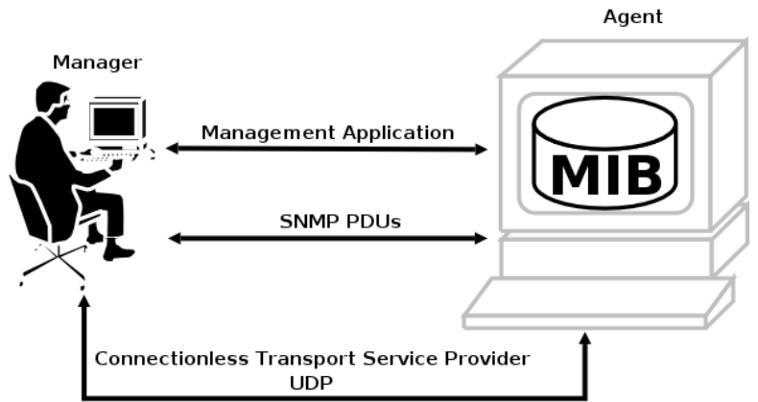

2. Tujuan

- Mampu memahami cara kerja SNMP
- Mampu melakukan installasi dan konfigurasi SNMP
- Mampu membuat monitoring jaringan sederhana menggunakan protokol SNMP

3. Metode

Konfigurasi SNMP
Berikut ini adalah langkah-langkah konfigurasi SNMP pada praktikum.
a) Masuk ke terminal Ubuntu
$ sudo su
b) Memasukkan password ubuntu
*****
c) Menginstal Apache2
#apt-get install apache2
d) Sebelum melakukan penginstalan SNMP, melakukan pengecekan terlebih dahulu apakah pada ubuntu yang digunakan sudah terisntal SNMP atau belum dengan cara :
dpkg -l |grep snmp
Perintah dpkg merupakan salah satu package manager yang dapat di gunakan untuk melakukan management (install/uninstall).

Perintah dpkg banyak macamnya, salah satunya adalah dpkg -l yang merupakan perintah untuk melihat daftar package yang telah terinstall beserta versi package yang telah terinstall dan deskripsinya. Sedangkan |grep digunakan untuk mencari file-file yang mengandung teks dengan kriteria yang telah di tentukan

e) SNMP sudah terinstal, untuk melakukan instal yang baru, me-remove instalan SNMP terlebih dahulu dengan cara :
#apt-get remove snmp snmpd --purge

Perintah apt-get remove merupakan perintah untuk me-remove aplikasi. Seperti contoh diatas berarti perintah tersebut untuk me-remove SNMP.

f) Melakukan instal SNMP
#apt-get install snmp snmpd
Perintah apt-get install snmp snmpd merupakan perintah untuk menginstal SNMP.

Setelah penginstalan selesai, melakukan pengeditan pengaturan agen dengan cara masuk ke snmpd.conf.
#nano /etc/snmp/snmpd.conf

meng-edit pada baris di bawah ini :
#rocommunity public localhost
menghilangkan tanda # menjadi rocommunity public localhost

syslocation Nama Project
ex : syslocation LabJartel2

syscontact Nama <email>
ex : syscontact pasmanrizky@gmail.com

Hal ini bertujuan untuk mengetahui user yang memonitoring snmp dan snmpd dan mengetahui identitas serta email user.
g) Restart SNMPD
# /etc/init.d/snmpd restart

Ini adalah perintah untuk melakukan restart pada file snmpd.conf yang diubah
setelah direstart melakukan pengetesan dengan cara :
#snmpwalk -v 2c -c public (ip monitoring)

ex : #snmpwalk -v 2c -c public 172.16.30.1 >> untuk ke gateway pcr

4. Hasil Percobaan

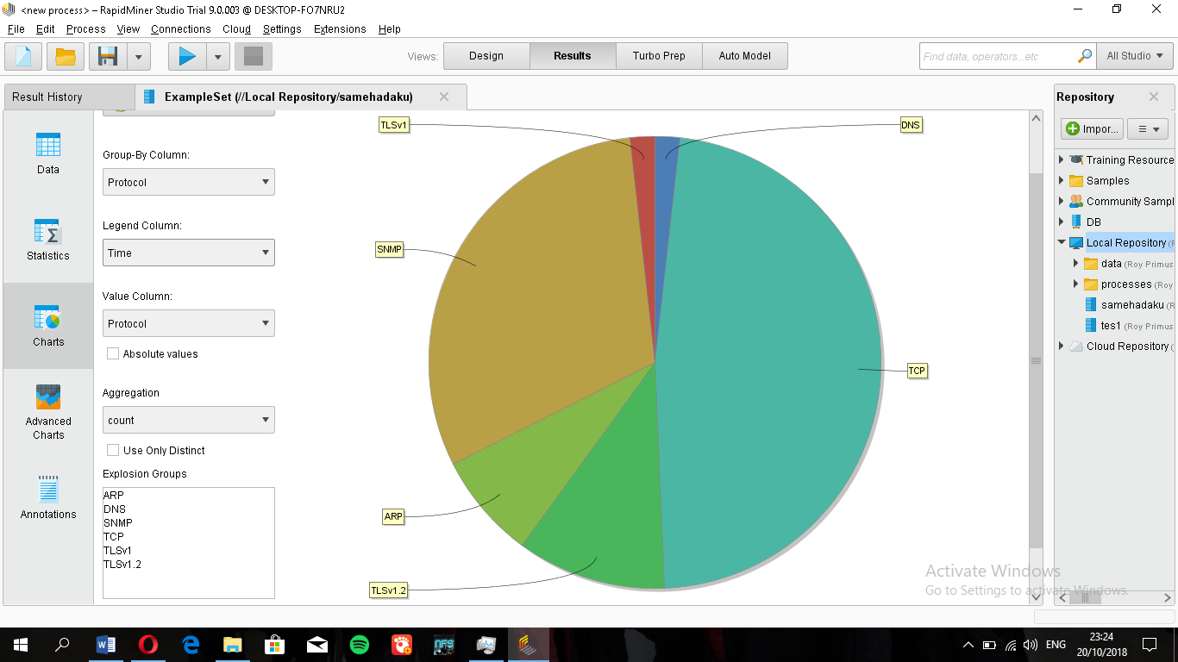
Gambar I : Diagram Protokol dari berdasarkan waktu

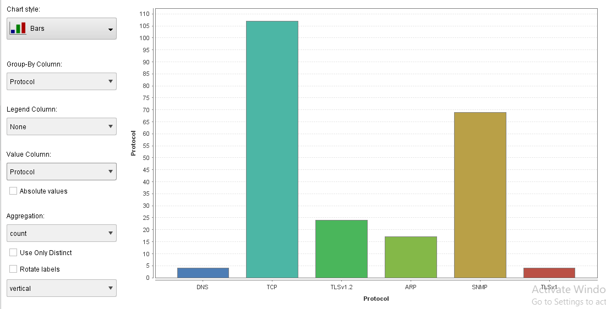
Gambar II : Grafik hasil capture berdasarkan protokolnya

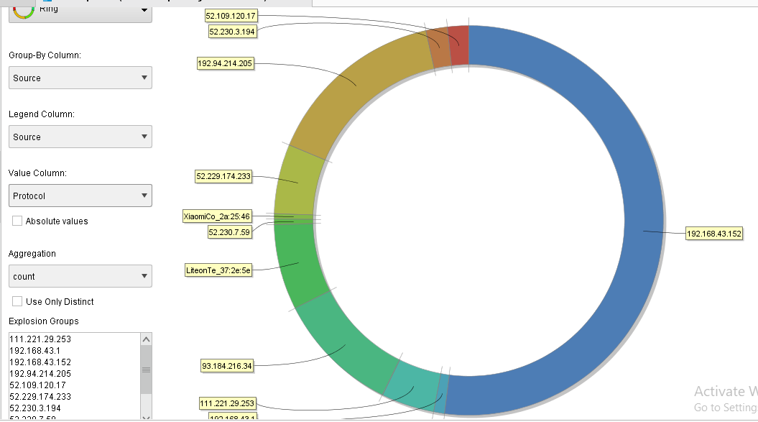
Gambar III : Grafik yang menunjukan sumber protoknya
5. Analisa
Dari hasil gambar di atas saya menggunakan aplikasi RapidMinerStudio yang merupakan aplikasi yang bias menunjukkan pola-pola atau struktur dari aktifitas jaringan yang telah di capture dari aplikasi WIRESHARK.
SNMP tidak begitu saja tampak maka dari itu diperlukan konfigurasi dari Ubuntu seperti yang saya paparkan di atas. Hanya saja caranya mungkin sedikit berbeda, dikarenakan saya menggunaakan windows.
6. Kesimpulan
SNMP merupakan sebuah protokol jaringan yang didesain bagi pengguna khususnya administrator jaringan untuk memonitor aktifitas jaringan komputer dan mengontrol sebuah komputer atau server secara sistematis dari jarak jauh.
MRTG adalah aplikasi yang digunakan untuk memantau beban trafik pada link jaringan.
Pemantauan selama satu jam pada router gateway PCR menunjukkan hasil yaitu, Aktifitas tertinggi terdapat pada jaringan Internet WAN-XP dengan trafik mencapai 2520 kbps. Sedangkan aktifitas terendah terdapat pada jaringan support dan staf puskom dengan trafik kurang dari 24 kbps.

